CÔNG NGHỆ 9. (TUẦN 9)
BÀI 6: THỰC HÀNH LẮP MẠCH ĐIỆN BẢNG ĐIỆN (tiếp theo)
*************
2. Vẽ sơ đồ lắp đặt mạch điện bảng điện:
- Vẽ sơ đồ lắp đặt:
Trước khi vẽ sơ đồ lắp đặt mạch điện cần xác định một số yếu tố sau:
-Mục đích sử dụng, vị trí lắp đặt bảng điện.
-Vị trí, cách lắp đặt các phần tử của mạch điện.
-Phương pháp lắp đặt dây dẫn, lắp đặt kiểu nổi hay kiểu chìm.
-Vẽ sơ đồ lăp đặt mạch điện được tiến hành theo các bước sau:
Bước 1. Vẽ đường dây nguồn | 
Bước 2. Xác định vị trí để bảng điện, bóng đèn | 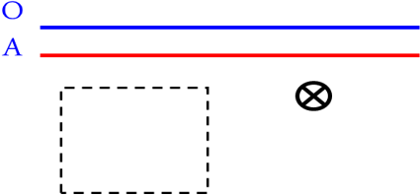
Bước 3. Xác định vị trí các thiết bị điện trên bảng điện | 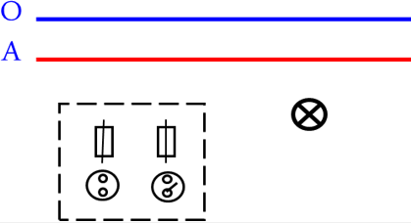
Bước 4. Vẽ nối đường dây dẫn điện theo sơ đồ nguyên lí | 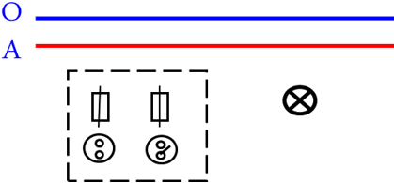

3. Lắp đặt mạch điện bảng điện:
Lắp bảng điện được tiến hành theo quy trình sau
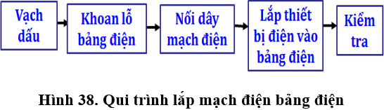
Quy Trình Lắp Mạch Điện Bảng Điện

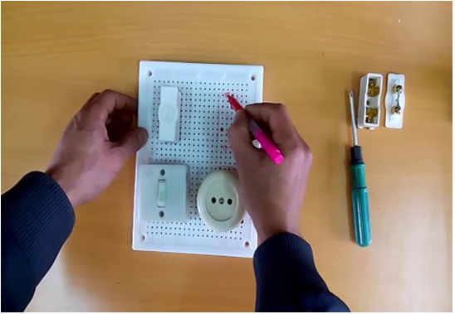
+ Bước 1: Vạch dấu, cần bố trí các thiết bị phải gọn, mỹ thuật và dễ nôi dây.

+Bước 2: Khoan lỗ bảng điện dùng mũi khoan có đường kính 2mm hoặc 5mm và khoan xuyên suốt để luồn dây dẫn qua bảng điện.
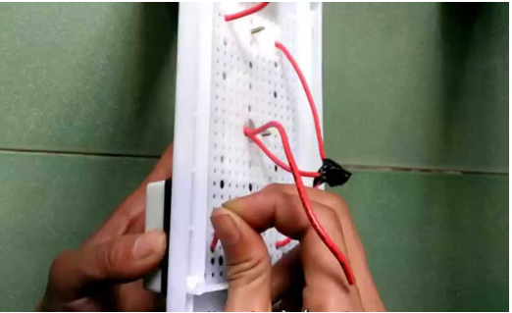
+ Bước 3: Nối dây thiết bị điện của bảng điện.

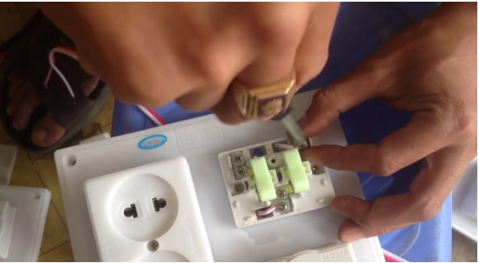
+ Bước 4: Lắp thiết bị điện vào bảng điện dựa vào phần vạch dấu ở bước 1.

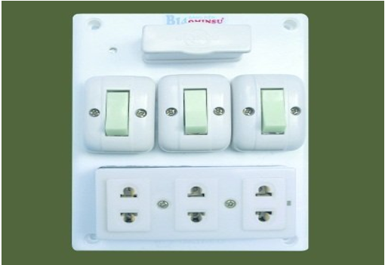
+ Bước 5: Kiểm tra; Ở bước này cần phải kiểm tra thật kỹ xem đã đi dây đúng như sơ đồ mạch điện? Và cần kiểm tra kỹ các mối nối dây đã đảm bảo an toàn sau khi băng keo cách điện; cuối cùng sẽ cho vận hành thử.

Câu hỏi củng cố

Câu 1: Trên bảng điện thường lắp những thiết bị nào?
A. Thiết bị đóng cắt
B. Thiết bị bảo vệ
C. Thiết bị lấy điện của mạng điện
D. Cả 3 đáp án trên
Câu 2: Mạng điện trong nhà thường có mấy loại bảng điện?
A. 2
B. 3
C. 4
D. 5
Câu 3: Mạng điện trong nhà có bảng điện:
A. Bảng điện chính
B. Bảng điện nhánh
C. Cả A và B đều đúng
D. Cả A và B đều sai
Câu 4: Trên bảng điện có những phần tử nào?
A. Cầu chì
B. Ổ cắm
C. Công tắc
D. Cả 3 đáp án trên
Câu 5: Vẽ sơ đồ lắp đặt mạch điện bảng điện tiến hành theo mấy bước?
A. 3
B. 4
C. 5
D. 6
Câu 6: Hãy cho biết “Xác định vị trí bảng điện, bóng đèn” thuộc bước thứ mấy?
A. 1
B. 2
C. 3
D. 4
Câu 7: Theo em, phương pháp lắp đặt dây dẫn là:
A. Lắp đặt nổi
B. Lắp đặt chìm
C. Đáp án A hoặc B
D. Phương pháp khác

Câu 8: Lắp đặt mạch bảng điện tiến hành theo mấy bước?
A. 3
B. 4
C. 5
D. 6
Câu 9: Bước “Vạch dấu” thuộc bước thứ mấy trong quy trình lắp đặt mạch bảng điện?
A. 1
B. 2
C. 3
D. 4
Câu 10: Kiểm tra bảng điện theo yêu cầu nào?
A. Lắp đặt thiết bị và đi dây theo đúng sơ đồ mạch điện
B. Các mối nối chắc chắn
C. Bố trí thiết bị gọn, đẹp
D. Cả 3 đáp án trên

Hết.

